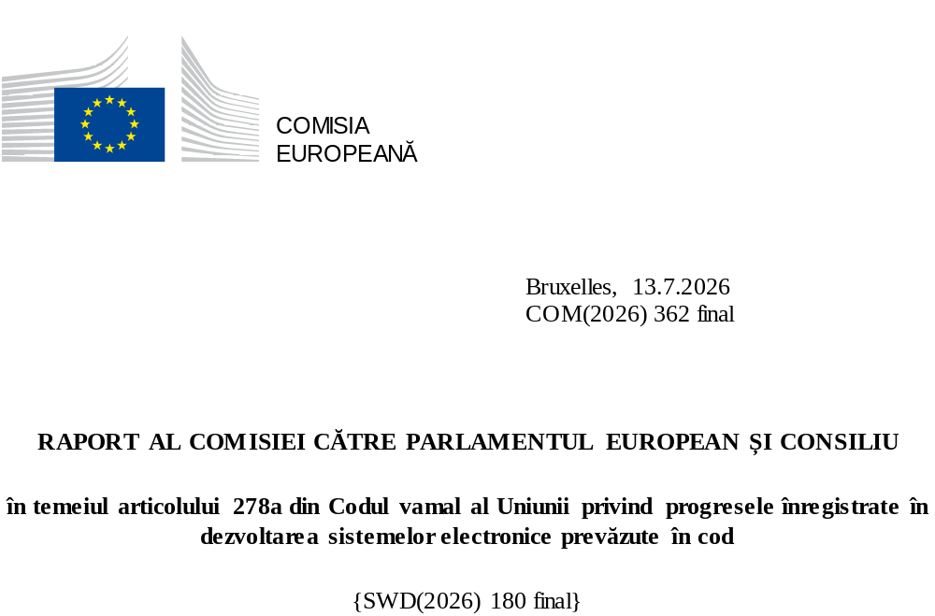

Cuprins

1. Introducere 2
2. Rezumat 4
3. Conținutul raportului 6
4. Responsabilitățile pentru implementarea digitală a CVU 7
5. Prezentare generală a progreselor înregistrate în ceea ce privește sistemele electronice prevăzute în CVU 7
5.1 Proiecte finalizate înainte de 2025 7
5.2 Progresul proiectelor în 2025 8
5.3 Riscuri și măsuri de atenuare 18

Introducere
Prezentul document constituie raportul anual privind progresele înregistrate în ceea ce privește punerea în aplicare digitală a Codului vamal al Uniunii (CVU) pentru anul 2025 și este cel de al șaptelea și ultimul raport întocmit de Comisie în conformitate cu articolul 278a din CVU privind progresele înregistrate în dezvoltarea sistemelor electronice.
CVU a intrat în vigoare la 1 mai 2016 și, în urma modificării sale din 2019, a stabilit anii 2020, 2022 și respectiv 2025 ca termene-limită pentru finalizarea progresivă a proiectelor în ceea ce privește tranziția și implementarea digitală a CVU. În cursul perioadei de tranziție, sistemele electronice și pe suport de hârtie existente puteau fi utilizate pentru îndeplinirea formalităților vamale (așa-numitele „măsuri tranzitorii”) până când sistemele electronice noi sau modernizate prevăzute în CVU devin operaționale.
În acest context, programul de lucru privind CVU și Regulamentul de punere în aplicare privind acordurile tehnice pentru sistemele electronice (IRTA) trebuie coroborate cu CVU și cu actele sale delegate și de punere în aplicare.
Programul de lucru privind CVU este instrumentul juridic de orientare a procesului de tranziție tridimensional treptat și complex către un mediu vamal complet digital, ținând seama de interdependențele dintre sisteme și de situația dezvoltării efective. Programul este instrumentul utilizat pentru a îndruma părțile interesate din cadrul proiectelor (statele membre, Comisia, operatorii economici) spre o punere în aplicare comună și fezabilă a proiectelor până la 31 decembrie 2025, ca dată de finalizare a tranziției digitale. IRTA definește modalitățile tehnice pentru fiecare sistem în ceea ce privește componentele, responsabilitățile, accesul la date și tranziția tehnică.
Prezentul raport se bazează pe programul de lucru privind CVU, adoptat de Comisie la 15 decembrie 2023, ca bază pentru raportarea progreselor înregistrate. Aspectele legate de guvernanța programului și a proiectului sunt definite în Planul strategic multianual pentru domeniul vamal (PSM-V). Raportul se referă la progresele înregistrate de-a lungul anilor pentru a realiza o vamă complet digitală în Uniunea Europeană în 2025, an care marchează ultimul an de punere în aplicare a CVU.
Deși CVU stabilește temeiul juridic pentru un cadru vamal complet digital și armonizat în întreaga Uniune Europeană și la frontierele sale externe, punerea sa în aplicare deplină și uniformă în toate domeniile vamale și în toate statele membre reprezintă o condiție prealabilă pentru buna funcționare a uniunii vamale și asigură fundamentele pentru următoarea etapă a reformei vamale. Prin urmare, este esențial ca toate statele membre să își finalizeze cota de punere în aplicare a actualului CVU pentru a se asigura că operatorii economici și comercianții beneficiază pe deplin de acesta înainte de a trece la reforma vamală a UE. Comisia a adoptat, la 17 mai 2023, o propunere de reformă cuprinzătoare a uniunii vamale, inclusiv un nou CVU, care marchează o transformare semnificativă a cadrului vamal al UE. La 26 martie 2026, Parlamentul European și Consiliul au ajuns la un acord politic în cadrul trilogului cu privire la propunerea Comisiei privind cea mai ambițioasă reformă a normelor vamale ale UE din 1968 și până în prezent. Acum, se preconizează că proiectul de text va fi revizuit de experții juriști-lingviști și apoi aprobat de Consiliu și de Parlamentul European în vederea publicării în Jurnalul Oficial al Uniunii Europene până în noiembrie 2026.
Reforma vamală este structurată în jurul a trei piloni principali:
- o gestionare mai inteligentă a riscurilor și controale vamale mai inteligente prin crearea unei Autorități vamale a UE și a Platformei de date vamale a UE: aceasta va digitaliza și va simplifica procedurile, va reduce costurile și birocrația, va promova o abordare mai uniformă la frontierele externe și va proteja mai bine piața unică printr-o gestionare a riscurilor și o asigurare a respectării normelor îmbunătățite și bazate pe date;
- un parteneriat mai solid cu întreprinderile: un nou parteneriat cu operatorii comerciali, bazat pe procese transparente, care va permite ca fluxurile comerciale conforme să funcționeze fără o interacțiune oficială între autoritățile vamale și va reduce sarcina administrativă aferentă;
- un cadru modern pentru comerțul electronic: un regim vamal de comerț electronic adaptat, care va face din platformele online actori-cheie în asigurarea faptului că bunurile vândute online direct consumatorilor din UE respectă toate obligațiile vamale.
Vămile joacă un rol vital în menținerea siguranței pieței unice și a cetățenilor săi. Odată cu reforma vamală, autoritățile vamale europene vor fi în măsură să se adapteze la peisajul în schimbare rapidă al comerțului internațional. În acest context, reforma introduce mai multe măsuri specifice pentru a aborda creșterea rapidă a comerțului electronic. Între timp, ca soluție temporară, Comisia și statele membre au convenit, în noiembrie 2025, să elimine scutirea de taxe care era în vigoare până în prezent pentru coletele cu o valoare mai mică de 150 EUR și să introducă o taxă de 3 EUR pentru aceste colete, începând cu 1 iulie 2026. Eliminarea pragului urmărește să asigure condiții de concurență echitabile între vânzările prin comerț electronic și comerțul tradițional cu amănuntul, restabilind echitatea și menținând în același timp opțiunile pentru consumatori. În plus, odată cu acordul din cadrul trilogului din 26 martie, se introduce o taxă de manipulare pentru mărfurile cu valoare scăzută importate în UE, pentru a compensa creșterea costurilor pentru autoritățile vamale. Taxa va fi introdusă cel târziu la 1 noiembrie 2026. Odată ce Platforma de date vamale a UE va fi pe deplin operațională, se vor aplica taxele vamale normale.
Ar trebui remarcat faptul că, în această etapă, cu toată atenția politică acordată reformei vamale și comerțului electronic, există riscul ca întârzierile în punerea în aplicare digitală a CVU să fie trecute cu vederea ca simple întârzieri tehnice, în timp ce consecințele sistemice ale acestor întârzieri ar putea fi grave pentru UE. Funcționarea defectuoasă sau implementarea doar parțială a sistemelor de export/import ar putea duce la congestionare la principalele puncte de ieșire sau de intrare, creând proteste, deficiențe de supraveghere și întârzieri ale lanțului de aprovizionare. În plus, datele aliniate greșit ar putea conduce la punerea în liberă circulație a bunurilor cu risc ridicat (produse cu dublă utilizare, bunuri sancționate, importuri subevaluate) înainte de efectuarea unei analize complete a riscurilor, inclusiv prin limitarea capacității Comisiei de a detecta problemele și de a elabora o strategie de reacție în timp util.
Finalizarea la timp a programului digital al CVU este o prioritate importantă pentru a materializa beneficiile introduse pentru comercianți în CVU, de exemplu prin armonizarea în continuare a proceselor, prin digitalizare din faza de proiectare, susținută de un model de date vamale al UE aliniat și integrat la nivel internațional, precum și prin simplificări ample pentru comercianții de încredere. Finalizarea implementării digitale a CVU este, în acest sens, esențială pentru a sprijini și a contribui la reforma vamală și la dezvoltarea viitoarei Platforme de date vamale a UE, astfel încât să se asigure că simplificările semnificative promise de reforma vamală vor avea o bază solidă de armonizare și digitalizare.

Rezumat
Punerea în aplicare a CVU a ajuns în ultimul an decisiv. De la adoptarea programului de lucru pentru CVU în 2014, efortul colectiv al Comisiei, al statelor membre și al operatorilor economici a avut un rol esențial în realizarea de progrese către un mediu vamal complet digital. Până la începutul anului 2025, 70 % din programul de lucru digital fusese finalizat. Pe parcursul anului 2025, procesul de punere în aplicare a fost marcat de progrese semnificative și au fost realizate mai multe etape importante atât în cadrul sistemelor transeuropene, cât și în cadrul sistemelor naționale, ceea ce s-a reflectat într-o tranziție constantă către un peisaj de punere în aplicare în mare parte „verde” în toate statele membre. Prezentul raport demonstrează că implementarea digitală a CVU a fost aproape finalizată până la sfârșitul anului 2025, astfel cum este reprezentată vizual în figura 1. Proiectele marcate cu verde sunt finalizate; proiectele marcate cu portocaliu indică zonele în care mai puțin de 90 % dintre statele membre sunt pregătite, iar cele marcate cu galben indică zonele în care între 90 % și 99 % dintre statele membre sunt pregătite.

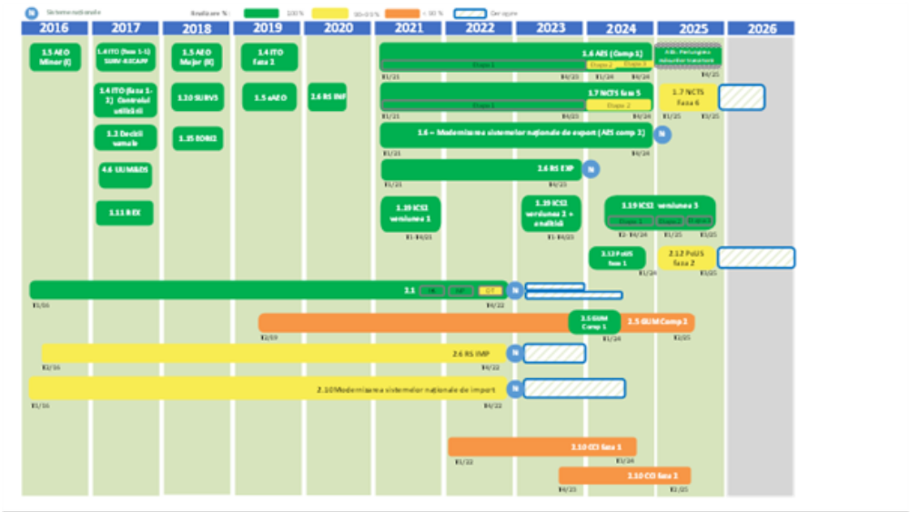
Figura 1 – Prezentare generală a planificării

Până în prezent, implementarea digitală a Codului vamal al Uniunii (CVU) a fost în cea mai mare parte finalizată, marea majoritate a sistemelor CVU fiind în prezent instalate, iar statele membre lucrând într-un mediu digital complet integrat al CVU. 96 % dintre toate sistemele naționale și 100 % dintre toate sistemele transeuropene centralizate sunt implementate până la sfârșitul anului 2025. Provocările rămase sunt limitate și specifice anumitor țări și proiecte. Acestea nu se mai referă la arhitectura generală a CVU, ci la întârzieri reziduale sau la aspecte tranzitorii într-un număr mic de state membre. Proiectul privind vămuirea centralizată la import este cel mai important. Alte proiecte care necesită o monitorizare specifică în unele state membre sunt: implementarea sistemului național de depozitare temporară și a sistemului național de import, precum și implementarea componentei naționale pentru gestionarea garanțiilor, a sistemului automatizat de export (neesențial), a noului sistem computerizat de tranzit – faza 5 (neesențial) și faza 6 (în temeiul derogării până la 31 mai 2026) și a dovezii statutului unional – faza 2 (în temeiul derogării până la 1 martie 2027).
Activitățile rămase se referă în principal la finalizarea modernizărilor finale de către unele state membre, la testarea sau validarea prealabilă implementării sistemelor, la tranziția operatorilor economici ai sistemelor recent implementate și la interconexiunile dintre sisteme. În acest context, în 2025, Comisia a adoptat trei decizii de derogare pentru a oferi securitate juridică și a asigura continuitatea activității, în principal pentru a sprijini tranziția operatorilor economici în ceea ce privește prezentarea cerințelor de securitate la frontierele UE în combinație cu tranzitul (ICS2 – versiunea 3 și NCTS – etapa 6) și prezentarea manifestului vamal al mărfurilor ca dovadă a statutului unional (PoUS – etapa 2). Acestea rămân limitate în ceea ce privește domeniul de aplicare și prelungirea calendarului și au fost instituite mecanisme detaliate de monitorizare pentru a urmări îndeaproape progresele înregistrate până la finalizarea lor deplină.
În plus, în 2025, Comisia a decis să inițieze acțiuni în justiție împotriva a paisprezece state membre în total pentru neîndeplinirea obligațiilor care le revin în temeiul CVU și al actelor de punere în aplicare a acestuia. Acestea se referă la două tipuri principale de neconformitate: prima se referă la implementarea sistemelor digitale vamale (și anume depozitarea temporară pentru transportul aerian, sistemul național de import, sistemul automatizat de export, inclusiv asigurarea pregătirii operaționale și a migrării sistemelor operatorilor economici, care afectează în total zece state membre, iar a doua se referă la transmiterea întregului set de 57 de elemente de date vamale standardizate în formatul necesar prin intermediul sistemului de supraveghere, demers esențial pentru colectarea, monitorizarea și gestionarea riscurilor datelor vamale ale UE, afectând în total treisprezece state membre.
Activitățile Comisiei în vederea unei combinații de planificare, coordonare, sprijin pentru anumite state membre, monitorizare și asigurare a respectării legislației s-au dovedit a fi eficace.
Până la sfârșitul anului 2025, majoritatea statelor membre în cauză au reușit să remedieze întârzierile în mod corespunzător. Având în vedere că un set limitat de implementări reziduale se întind până în 2026 și, în câteva cazuri specifice, până în 2027, lacunele rămase sunt clar identificate, încadrate în timp și monitorizate îndeaproape. Acestea fie fac obiectul unor decizii de derogare și/sau fac obiectul unei monitorizări consolidate și, dacă este necesar, fac obiectul unor măsuri sporite de asigurare a respectării legislației. Cu toate acestea, în același timp, dificultățile cu care se confruntă statele membre în punerea în aplicare a proiectelor critice, în special a sistemelor și componentelor naționale, au subliniat fragilitatea unei aventuri comune a unei transformări digitale complexe, care implică Comisia, cele 27 de state membre și mii de operatori economici în direcția unui domeniu de aplicare și a unei date de finalizare convenite de comun acord. Aceasta necesită integrarea de noi sisteme în cele existente și interoperabilitatea între diferite domenii, cum ar fi exportul urmat de tranzit. Complexitatea devine și mai critică atunci când se solicită interoperabilitatea cu alte programe digitale de transformare nevamală, cum ar fi mediul aferent ghișeului unic european în domeniul maritim.
Analizând retrospectiv experiențele generale în ceea ce privește transformarea digitală și punerea în aplicare a programului de lucru privind CVU pe o perioadă de 10 ani, a fost identificat un model clar. Statele membre au subliniat că cele mai importante dificultăți cu care s-au confruntat pentru a realiza o finalizare cu succes au fost: (1) structuri de guvernanță care să permită luarea deciziilor în timp util, (2) susținerea implicării părților interesate și (3) definirea și menținerea unui domeniu de aplicare clar.
În ansamblu, termenul de la sfârșitul anului 2025 a marcat închiderea oficială a implementării digitale a CVU. Având în vedere că, în prezent, cadrul digital de bază din cadrul CVU este operațional la nivelul UE, a fost raportată o realizare majoră care va consolida controlul frontierelor externe ale UE și al fluxurilor comerciale într-o perioadă de turbulențe geopolitice și geoeconomice majore. Uniunea vamală este acum în măsură să treacă de la tranziție și livrare la consolidare și stabilizare, CVU oferind o bază solidă și credibilă pentru viitoarea reformă vamală.

Conținutul raportului
Proiectele enumerate în programul de lucru privind CVU pot fi împărțite în trei categorii de sisteme, pe baza definițiilor prevăzute în IRTA:
- Sisteme centrale transeuropene care urmează să fie dezvoltate sau modernizate de Comisie (adesea fiind nevoie, de asemenea, ca statele membre să dezvolte sau să modernizeze sistemele naționale);
- Sisteme transeuropene descentralizate care trebuie să fie dezvoltate sau modernizate de Comisie, dar care au o componentă națională majoră ce trebuie implementată de statele membre;
- Sisteme naționale care trebuie să fie dezvoltate sau modernizate numai de statele membre.
Prezentul raport începe cu explicarea metodei de elaborare a raportului și a surselor utilizate (secțiunea 2) și apoi acoperă în mod sintetic responsabilitățile pentru sistemele electronice din cadrul CVU (secțiunea 4). În plus, acesta conține o prezentare generală a diferitelor proiecte și a progreselor înregistrate de acestea (secțiunea 5) și evidențiază, de asemenea, riscurile și măsurile de atenuare (secțiunea 6).
Prezentul raport este însoțit de un document de lucru al serviciilor Comisiei, publicat împreună cu acesta, care conține informații detaliate privind planificarea și progresele înregistrate în cadrul diferitelor proiecte, astfel cum au fost raportate de statele membre până la finalul lui iunie 2025. Această activitate a avut loc cu sprijinul unui contractant extern. Cele mai recente actualizări din partea statelor membre au fost abordate în principal în raport.
Raportul și documentul de lucru al serviciilor Comisiei sunt elaborate pe baza informațiilor colectate din următoarele surse:
(1) planurile naționale de proiect, pe care statele membre trebuie să le prezinte de două ori pe an (ianuarie și iunie) și o actualizare suplimentară care a fost solicitată spre sfârșitul anului 2025.
Informațiile colectate pentru fiecare proiect includ date specifice, stadiul și progresele înregistrate pentru fiecare dintre jaloanele stabilite în programul de lucru privind CVU;
(2) sondajul care a fost transmis statelor membre.
Informațiile au reflectat evaluarea riscurilor, a întârzierilor și a motivelor oricăror astfel de întârzieri, precum și măsurile de atenuare planificate și/sau adoptate în legătură cu proiectele. În plus, continuând abordarea adoptată în 2023, statele membre au furnizat, de asemenea, informații cu privire la învățămintele desprinse în cursul elaborării proiectelor și la posibilul sprijin suplimentar care ar putea fi necesar;
(3) reuniuni bilaterale la nivel înalt cu statele membre.
În cursul reuniunilor bilaterale, se obține de la statele membre o înțelegere completă și exactă a stadiului fiecăruia dintre proiectele prevăzute în CVU, inclusiv a problemelor cu care s-au confruntat, și se generează idei pentru îmbunătățirea situațiilor problematice.
(4) rezultatele programelor transeuropene de coordonare și de monitorizare.
Prezentul raport conține, de asemenea, o analiză bazată pe informații mai detaliate furnizate de directorii de proiect din cadrul Direcției Generale Impozitare și Uniune Vamală (DG TAXUD) a Comisiei și raportate de statele membre în cadrul programelor de coordonare în vigoare din 2020 pentru sistemele transeuropene.

Responsabilitățile pentru implementarea digitală a CVU
În funcție de arhitectura convenită de statele membre și de Comisie pentru fiecare dintre sisteme (centralizat, descentralizat sau național), există o repartizare a rolurilor care sunt definite în ceea ce privește responsabilitățile pentru dezvoltarea, implementarea, exploatarea și întreținerea sistemelor legate de implementarea digitală a CVU. Acest lucru este prevăzut în IRTA, care descrie componentele sistemelor respective și natura lor – națională (dezvoltate la nivel național) sau comună (dezvoltate la nivelul UE). În ceea ce privește arhitectura, sistemele centrale și sistemele descentralizate sunt de natură transeuropeană și conțin componente comune în mod implicit, uneori în combinație cu componente naționale, în timp ce sistemele naționale constau doar în componente naționale.
În conformitate cu articolul 103 din IRTA, componentele comune sunt dezvoltate, testate, instalate și gestionate de către Comisie și pot fi testate de statele membre. Componentele naționale sunt dezvoltate, testate, instalate și gestionate de către statele membre.
Statele membre asigură interoperabilitatea componentelor naționale cu componentele comune. Comisia elaborează și menține specificațiile comune pentru sistemele descentralizate, în strânsă cooperare cu statele membre. Statele membre dezvoltă, exploatează și întrețin interfețe pentru a asigura funcționalitatea sistemelor descentralizate necesare pentru schimbul de informații cu operatorii economici și cu alte persoane prin intermediul componentelor și al interfețelor naționale, precum și cu alte state membre prin intermediul componentelor comune.

Prezentare generală a progreselor înregistrate în ceea ce privește sistemele electronice prevăzute în CVU
Programul de lucru privind CVU conține 17 proiecte care conduc la instalarea sistemelor electronice necesare, inclusiv 14 proiecte transeuropene aflate sub responsabilitatea Comisiei și a statelor membre (având ca rezultat sisteme centrale și descentralizate) și trei proiecte naționale aflate sub responsabilitatea exclusivă a statelor membre (având ca rezultat sisteme naționale).

Proiecte finalizate înainte de 2025
Comisia a realizat toate proiectele digitale aflate în responsabilitatea sa. Statele membre au înregistrat progrese suplimentare în ceea ce privește sistemele și componentele. Astfel cum s-a definit în rapoartele anterioare, acest lucru a condus la implementarea cu succes a următoarelor douăsprezece sisteme noi sau modernizări:
- Sistemul exportatorilor înregistrați în cadrul CVU – REX (nou): instalat în 2017;
- Deciziile vamale din cadrul CVU – SDV (nou): instalat în 2017;
- Accesul direct al comercianților la sistemele europene de informații în cadrul CVU – UUM&DS (Gestionarea uniformă a utilizatorilor și semnătură digitală) (nou): instalat în 2017;
- Versiunea 2 a sistemului de înregistrare și identificare a operatorilor economici în cadrul CVU – EORI2 (modernizare): instalat în 2018;
- Supraveghere 3 în cadrul CVU – SURV3 (modernizare): instalat în 2018;
- Informații tarifare obligatorii în cadrul CVU – ITO (modernizare): instalat în 2019;
- Sistemul pentru operatorii economici autorizați din cadrul CVU – AEO (modernizare): instalat în 2019;
- Fișe de informații pentru regimuri speciale în cadrul CVU – INF (nou): instalat în 2020;
- Sistemul de control al importului 2 – versiunea 1 și 2 – din cadrul CVU ICS2 – versiunea 1 și 2 (modernizare): instalat în 2021 și, respectiv, în 2023.
- Gestionarea garanțiilor în cadrul CVU – componenta 1 – GUM C1 implementat în 2024
- Dovada statutului unional în cadrul CVU, faza 1 – PoUS implementat în 2024
- Noul sistem computerizat de tranzit în cadrul CVU faza 5 – NCTS P5 implementat în 2024

Progresul proiectelor în 2025
Prezentul raport urmărește să evidențieze realizările, progresele și provocările întâmpinate în punerea în aplicare de către Comisie și statele membre a proiectelor aflate în desfășurare în 2025.

5.2.1 Proiecte transeuropene
Proiectele transeuropene urmează o anumită structură, care poate implica un sistem central sau o combinație de componente centrale și naționale. Astfel cum se menționează la articolul 278 alineatul (3) din CVU, acestea trebuie finalizate cel târziu până la 31 decembrie 2025. O descriere concisă a fiecărui proiect și progresele înregistrate în ceea ce privește punerea lor în aplicare sunt prezentate mai jos. Pentru mai multe detalii, vă rugăm să consultați secțiunile 3 și 4 din documentul de lucru al serviciilor Comisiei care însoțește prezentul raport.
- Gestionarea garanțiilor în cadrul CVU – GUM (nou): urmărește să asigure gestionarea eficace și eficientă în întreaga UE a diferitelor tipuri de garanții, punând accentul pe îmbunătățirea vitezei de prelucrare, a trasabilității și a monitorizării garanțiilor între birourile vamale. Gestionarea garanțiilor se realizează pe două niveluri. În esență, așa-numita componentă centrală a GUM (componenta 1) este utilizată pentru gestionarea autorizațiilor pentru garanții globale (inclusiv înregistrarea cuantumului de referință, defalcată pe regim vamal și pe stat membru în cauză), în timp ce înregistrarea și gestionarea garanțiilor globale și monitorizarea cuantumurilor de referință aferente se efectuează la nivel național în cadrul unei componente de gestionare a garanțiilor conforme cu CVU (componenta 2) dezvoltate la nivel național, care include, de asemenea, înregistrarea și gestionarea altor tipuri de garanții.
Progresul: GUM – componenta 1, care gestionează la nivel central garanții care pot fi utilizate în mai multe state membre, a devenit operațională la 11 martie 2024 în cadrul sistemului de decizii vamale. Având în vedere interconectarea dintre cele două componente, activitățile de testare a conformității rămân disponibile până când statele membre pun în aplicare propriile sisteme GUM – componenta 2.
În ceea ce privește componenta națională, GUM – componenta 2, se preconizează că statele membre vor stabili conexiuni operaționale cu componenta centrală în perioada 11 martie 2024-2 iunie 2025. Zece state membre au asigurat implementarea în timp util a componentei lor naționale.
Până la sfârșitul anului 2025, 21 de state membre au implementat GUM – C2, ceea ce înseamnă o rată de finalizare de 78 %. Celelalte 6 state membre (DK, FR, GR, HR, CY și IT) intenționează să fie pregătite la începutul anului 2026.
- Versiunea 2 a Sistemului de control al importurilor în cadrul CVU – ICS2 (modernizare): vizează consolidarea siguranței și a securității lanțului de aprovizionare prin îmbunătățirea calității datelor, a arhivării, a disponibilității datelor și a schimbului de informații avansate privind mărfurile.
Progresul: ICS2 – versiunea 3 extinde domeniul de aplicare de la transportul aerian la transportul maritim și pe căile navigabile interioare, la traficul rutier și feroviar. În timp ce versiunile 1 și 2 sunt puse în aplicare integral ca parte a proiectului ICS2, lucrările au continuat pentru versiunea 3. Operatorii economici trebuie să utilizeze ICS2 – versiunea 3 în trei etape: transportatorii maritimi și pe căile navigabile interioare până la 4 decembrie 2024 (etapa 1), traficul maritim și pe căile navigabile interioare până la 1 aprilie 2025 (etapa 2) și transportatorii rutieri și feroviari, inclusiv mărfurile din trimiterile poștale transportate cu aceste mijloace de transport, până la 1 septembrie 2025 (etapa 3).
În ceea ce privește un sistem central, activitățile de testare a conformității pentru această versiune sunt efectuate exclusiv de către operatorii economici. La jumătatea anului 2025, au existat semne îngrijorătoare din partea unor state membre în ceea ce privește gradul de pregătire al operatorilor economici pentru etapa 3 a ICS2 – versiunea 3.
S-a dovedit că necesitatea de a integra ICS2 în sistemele de frontiere inteligente, numărul mare de operatori economici care întâmpină dificultăți în obținerea unei înregistrări de la un stat membru pentru conectarea la sistemele informatice, complexitatea implementării sistemului ICS2 și resursele necesare pentru interoperabilitatea cu sistemele naționale, precum și interfețele, atât pentru statele membre, cât și pentru operatorii economici, precum și natura specifică și complexă a mecanismelor de transport afectate de această implementare, care include forme multimodale, afectează în mod disproporționat unele state membre și unii operatori economici mai mult decât alții. Pentru a asigura securitatea juridică, continuitatea activității și o tranziție lină către îndeplinirea cerințelor din ICS2 versiunea 3 etapa 3, Comisia a acordat o derogare solicitată de anumite state membre și de Regatul Unit în ceea ce privește Irlanda de Nord în temeiul Regulamentului (UE) nr. 952/2013 al Parlamentului European și al Consiliului pentru versiunea 3 a sistemului de control al importurilor 2 (IE, GR, ES, FR, IT, LT, HU, FI și UK în ceea ce privește XI) până la 31 decembrie 2025.
Până la sfârșitul anului 2025, ICS2 este utilizat în toate statele membre până la termenul stabilit, ceea ce înseamnă o rată de finalizare de 100 %, marcând o altă etapă importantă realizată în 2025.
- Dovada statutului unional în cadrul CVU – PoUS (nou): își propune să stocheze, să gestioneze și să recupereze toate dovezile pentru a demonstra furnizarea de către comercianți a statutului unional al mărfurilor lor. Din cauza dependențelor de Manifestul vamal al mărfurilor (CGM) în cadrul CVU și de mediul aferent ghișeului unic european în domeniul maritim (EMSWe), proiectul va fi finalizat în două etape diferite pentru a reduce la minimum riscurile și neconcordanțele.
Progresul: PoUS – faza 1 a devenit operațional la 1 martie 2024, conform planificării.
În ceea ce privește PoUS – faza 2, specificațiile tehnice au fost finalizate de Comisie în 2023, iar activitățile de testare a conformității au fost finalizate în 2025. Comisia s-a asigurat că sistemul central era operațional la 15 august 2025, în conformitate cu termenul menționat în programul de lucru privind CVU. Câteva state membre au decis să își utilizeze sistemul național și să îl conecteze la cel central (modul hibrid). Serviciile vamale ale Comisiei și ale statelor membre au asigurat realizarea la timp a proiectului până la termenul legal. Departamentele maritime ale statelor membre ar fi trebuit să pună în aplicare interconectarea dintre PoUS și mediul aferent ghișeului unic european în domeniul maritim (EMSWe) pentru a permite facilitarea activității comercianților și pentru a le permite acestora să transmită toate datele (inclusiv datele din manifestul vamal) prin intermediul unui nou portal maritim unic la nivel național. În acest scop, ambele date de instalare din legislația UE au fost aliniate.
Cu toate acestea, ca urmare a punerii în aplicare cu întârziere a EMSWe, transportatorii maritimi urmau să se confrunte cu obstacole majore dacă ar fi utilizat PoUS fără a dispune de ghișee unice naționale în domeniul maritim în cadrul EMSWe. Prin urmare, Comisia a acordat o derogare în temeiul Regulamentului (UE) nr. 952/2013 al Parlamentului European și al Consiliului pentru PoUS – faza 2 anumitor state membre (BE, BG, CY, DE, DK, EE, IE, FI, FR, HR, IT, LV, NL, PL, PT, SE și SI) până la 1 martie 2027.
- Vămuirea centralizată pentru import în cadrul CVU – noul sistem transeuropean CCI asigură digitalizarea procesului centralizat de vămuire la nivel european, astfel cum este definit în Codul vamal al Uniunii (CVU). Sistemul le permite comercianților de încredere să depună o declarație vamală la biroul vamal de supraveghere din statul membru în care sunt stabiliți, pentru mărfurile prezentate fizic la un birou vamal din orice alt stat membru, permițând prelucrarea declarațiilor vamale și acordarea liberului de vamă pentru mărfuri în mod digital, eficient, previzibil și coordonat între birourile vamale situate în diferite state membre. Sistemul CCI este pus în aplicare în două etape:
CCI – faza 1, permite prelucrarea automată a unei declarații standard și simplificate, inclusiv a unei declarații vamale depuse în prealabil, precum și a unei declarații suplimentare cu caracter periodic sau general pentru punerea în liberă circulație a mărfurilor, plasarea mărfurilor sub regimul de antrepozitare vamală, plasarea sub regimul de perfecționare activă și de destinație finală.
CCI – faza 2, se bazează pe etapa 1 prin extinderea domeniului de aplicare la toate scenariile din cadrul sistemului CCI rămase, inclusiv la tipuri de declarații și fluxuri de proces mai complexe. Scopul său este de a finaliza integrarea digitală și funcționalitatea vămuirii centralizate pentru importuri din întreaga UE. Ambele faze sunt interconectate, iar unele state membre au ales să pună în aplicare ambele etape simultan pentru a raționaliza eforturile naționale.
Progresul: Pentru CCI - faza 1, sistemul a intrat în prima fază de punere în aplicare la 1 iulie 2024, cu disponibilitatea componentelor comune și a unora dintre componentele naționale. Până la 2 iunie 2025, sistemul a fost disponibil pentru a fi utilizat de întreprinderile europene din 10 state membre (BG, EE, ES, LU, LT, LV, PL, RO, HR și IT). Până în octombrie 2025, alte 2 state membre au aderat la sistemul CCI (BE și SE).
Astfel cum se ilustrează în figura 2, până la sfârșitul anului 2025, un total de 17 state membre (BE, BG, HR, CY, EE, FI, IE, IT, LV, LT, LU, MT, PL, RO, SI, ES, SE) își implementaseră sistemul CCI faza 1, ceea ce înseamnă o rată de finalizare de 63 %. Celelalte 10 state membre (AT, CZ, DE, DK, FR, GR, HU, NL, PT, SK) urmează să asigure implementarea în cursul anului 2026.

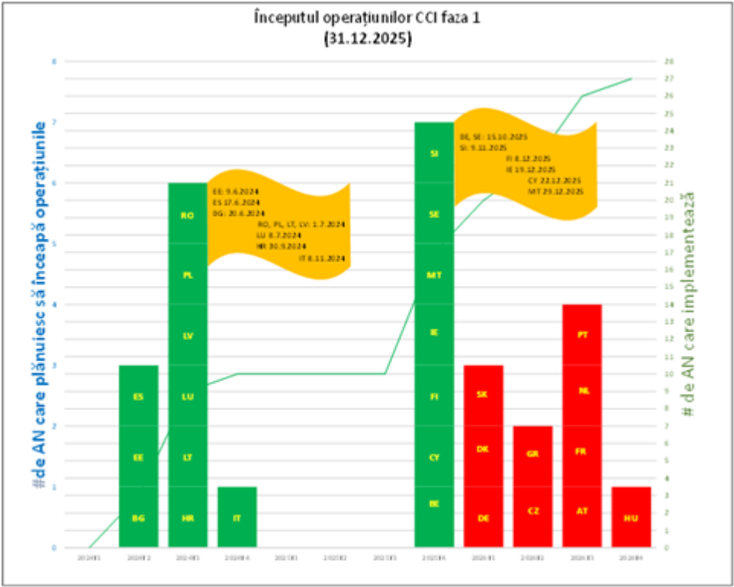
Figura 2: State membre care implementează CCI faza 1 (situația la 31 decembrie 2025)

În ceea ce privește CCI – faza 2, Comisia a finalizat specificațiile tehnice în 2022. Pentru a sprijini statele membre și comercianții în punerea în aplicare a tuturor scenariilor și proceselor din cadrul sistemului CCI, Comisia a elaborat un pachet de specificații tehnice cu domeniu de aplicare complet care consolidează specificațiile pentru ambele faze, împreună cu un ghid. Evaluarea de la jumătatea anului 2025 a arătat că, deși majoritatea statelor membre au înregistrat progrese în ceea ce privește evoluțiile, un număr substanțial de state membre nu au ajuns la etapa finală de implementare la 2 iunie 2025.
Până la sfârșitul anului 2025, astfel cum se ilustrează în figura 3, nivelul general de finalizare completă a CCI era de 44 % (12 state membre). Pe baza NPP-urilor actualizate, majoritatea celorlalte state membre intenționează să își finalizeze activitățile de testare a conformității în primele trimestre ale anului 2026 și planifică implementarea ulterioară a întregului domeniu de aplicare al CCI, DE, DK, SK, GR și CZ urmând să finalizeze în prima jumătate a anului 2026, iar AT, FR, NL, PT și HU în a doua jumătate.
Comisia își va continua programul trimestrial de monitorizare până la finalizarea CCI.
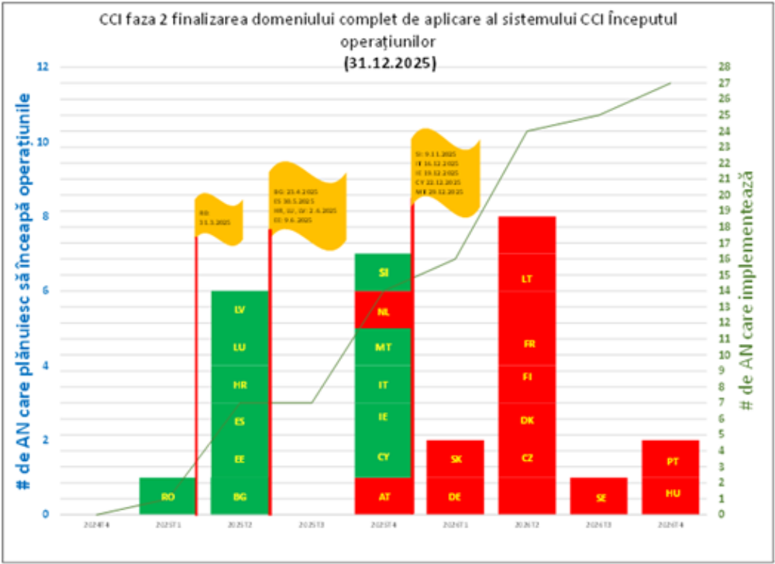
Figura 3: State membre care implementează CCI faza 2 (situația la 31 decembrie 2025).

- Noul sistem computerizat de tranzit din cadrul CVU – NCTS (modernizare): urmărește să alinieze sistemul de tranzit al Uniunii și sistemul de tranzit comun existente la dispozițiile legale ale CVU, inclusiv cerințele în materie de date prevăzute în CVU și interfețele cu alte sisteme.
Progresul: Sistemul NCTS – faza 5 a devenit operațional la 2 decembrie 2024, iar măsurile tranzitorii au încetat la 21 ianuarie 2025. Toate statele membre funcționează în prezent cu succes în NCTS – faza 5. Unele state membre nu au finalizat încă funcționalitățile neesențiale.
Noul sistem computerizat de tranzit (NCTS) continuă să evolueze ca parte a modernizării mai ample a proceselor vamale în întreaga UE și în țările Convenției privind un regim de tranzit comun (CTC). Deși toate statele membre au finalizat introducerea fazei 5 a NCTS la 21 ianuarie 2025 și, în total, 41 de țări aplică regimul de tranzit unional/comun și NCTS, atenția s-a îndreptat acum către următoarea fază a NCTS.
NCTS – faza 6 oferă două opțiuni și este la latitudinea statelor membre să decidă ce opțiune pun în aplicare:
- opțiunea de neparticipare înseamnă atunci când datele ENS nu sunt incluse în declarația de tranzit, iar ENS este depusă direct la ICS2;
- opțiunea de participare înseamnă atunci când datele ENS sunt incluse în declarația de tranzit, iar NCTS – faza 6 este conectat la ICS2 pentru a se asigura că cerințele ICS2 privind procesele operaționale ale ENS (analiza riscurilor, recomandări de control, decizii etc.) sunt, de asemenea, îndeplinite.
Calendarul NCTS – faza 6 a fost sincronizat cu cel al ICS2. În prima jumătate a anului 2025, statele membre au indicat că înregistrează progrese satisfăcătoare, deși mai multe state membre au raportat un nivel de risc mediu spre ridicat pentru implementarea în timp util până la 1 septembrie 2025.
Întrucât statele membre nu au reușit să abordeze în mod corespunzător riscul de întârzieri pe parcursul anului 2025, aceasta a condus la o situație în care sistemul NCTS – faza 6 nu a fost pregătit până la 1 septembrie 2025. Pentru statele membre care utilizează opțiunea de neparticipare, modificările tranzitorii minime au fost abordate la nivel tehnic. În ceea ce privește opțiunea de participare, întârzierile au avut un impact asupra altor state membre și asupra operatorilor economici, deoarece aceștia nu ar putea beneficia de o depunere simplificată a datelor privind tranzitul, siguranța și securitatea. Pentru a evita o sarcină suplimentară pentru operatorii economici (inclusiv pentru cei din țările învecinate, cum ar fi Ucraina și Turcia), Comisia a acordat o derogare unui număr de șase state membre în temeiul Regulamentului (UE) nr. 952/2013 al Parlamentului European și al Consiliului pentru utilizarea fazei 6 a noului sistem computerizat de tranzit până la 1 iunie 2026. Aceste derogări prevăd că operatorii feroviari și rutieri se pot conecta la ICS2 până la sfârșitul anului 2025 și că conectarea la sistemul de tranzit (faza 6 a NCTS) cu interfața cu ICS2 poate avea loc până la 31 mai 2026. Această prelungire suplimentară a termenului a fost justificată, ca recunoaștere a dezvoltării și testării mai complexe necesare pentru această interconectare. Derogarea implică cerința legală ca statele membre să raporteze Comisiei progresele înregistrate.
Până la sfârșitul anului 2025, șase state membre au primit o derogare oficială (BG, HR, LV, PL, RO, SK) și un total de șaisprezece state membre (AT, BG, CY, CZ, DE, EE, ES, FI, IE, IT, LT, LU, LV, MT, PT, SI) au implementat NCTS – faza 6. Luând în considerare derogările acordate, aceasta înseamnă o rată de conformitate de 74 %. DK, FR, HU, SE programează instalarea sistemului lor înainte de 1 martie 2026. Celelalte șapte state membre (BE, GR, HR, NL, PL, RO și SK) intenționează să își instaleze sistemul cel târziu până la 1 iunie 2026, în conformitate cu prelungirea derogării.
- Sistemul automatizat de export în cadrul CVU – AES (modernizare): vizează punerea în aplicare a cerințelor CVU referitoare la exportul și ieșirea mărfurilor, precum și simplificările CVU prevăzute pentru comerț.
Progrese: în conformitate cu programul de lucru privind CVU pentru 2023, statele membre pot instala AES în trei etape: funcționalități de bază până la 1 decembrie 2023, interfața cu accizele până la 13 februarie 2024 și funcționalități neesențiale până la 2 decembrie 2024. Perioada de tranziție pentru operatorii economici a fost prelungită până la 14 decembrie 2025. Cu toate acestea, astfel cum s-a menționat în raportul anterior, dezvoltarea completă a componentelor naționale de către statele membre nu a fost fezabilă, deoarece unele state membre nu au fost în măsură să respecte termenul de 2 decembrie 2024 și nici sfârșitul perioadei de tranziție de 11 februarie 2025 și au solicitat o prelungire a măsurilor tranzitorii. În acest context, modificarea juridică a Regulamentului de punere în aplicare a acordurilor tehnice (IRTA), votată la 7 februarie 2025 în cadrul Comitetului Codului Vamal și adoptată la 13 martie 2025, a inclus prelungirea perioadei de tranziție până la 14 decembrie 2025.
Astfel cum se arată în figura 4, douăsprezece state membre au început să funcționeze cu funcționalități de bază la 1 decembrie 2023, iar în cursul anilor 2024 și 2025 au aderat și alte state membre. Cu toate acestea, situația a devenit din nou critică în a doua jumătate a anului 2025 din cauza instalării cu întârziere în unele state membre (HU, PT, MT, FR, GR); prin urmare, operatorii economici au dispus de o perioadă de tranziție între medie și foarte limitată pentru tranziția către noul AES. În unele țări, cum ar fi Franța, acest lucru a implicat un risc mare de cozi lungi de camioane la punctele de ieșire din UE. Prin consolidarea monitorizării și a sprijinului oferit de Comisie și prin implicarea statelor membre și a operatorilor economici, AES a intrat în funcțiune în întreaga UE la 15 decembrie 2025. Această rată de finalizare de 100 % pentru implementarea AES cu funcționalitățile sale de bază a reprezentat o etapă majoră care a contribuit la implementarea digitală a CVU.
Unele state membre se confruntă cu întârzieri suplimentare în ceea ce privește implementarea funcționalităților neesențiale.

În ceea ce privește AES – componenta 2, majoritatea statelor membre au implementat componenta în 2025.
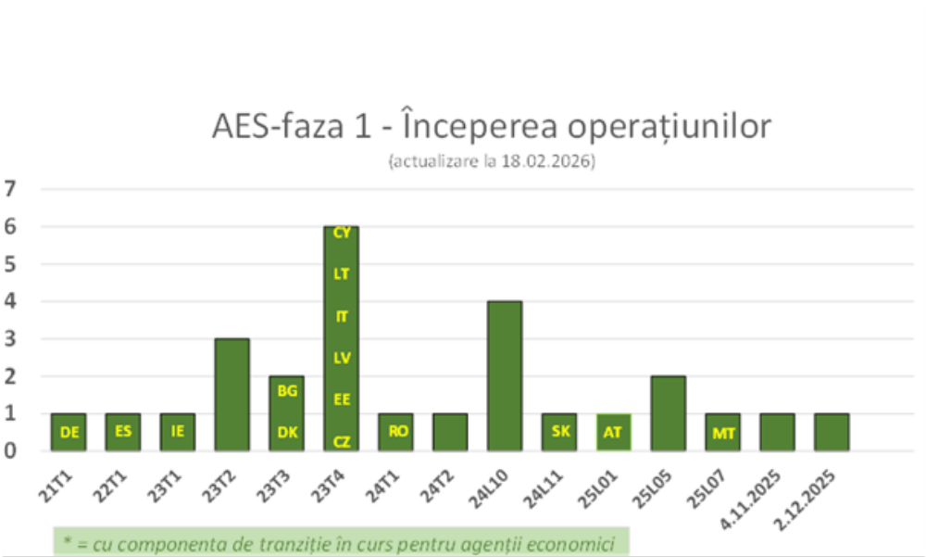
Figura 4: punerea în funcțiune a AES în statele membre

Pentru a prezenta pe scurt stadiul proiectelor transeuropene enumerate mai sus, Comisia a respectat termenele legale convenite în contextul CVU și al programului de lucru privind CVU. În ceea ce privește instalarea de către statele membre a componentelor naționale ale acestor sisteme transeuropene, în cursul anului 2025 au fost identificate riscuri grave de întârzieri, în special pentru CCI, NCTS – faza 6, ICS2 faza 3 feroviară și rutieră, PoUS și AES (a se vedea secțiunea 5.3). Până la sfârșitul anului 2025, a fost implementat sistemul legat de proiectul PoUS – faza 2, AES a intrat în funcțiune cu funcționalitățile de bază în toate statele membre, iar ICS2 a devenit operațional pentru toate modurile de transport. După 2025, există o situație de neconformitate în ceea ce privește implementările în curs ale funcționalităților neesențiale ale CCI și AES în anumite state membre.

5.2.2 Proiecte naționale
Statele membre trebuiau să finalizeze modernizarea sistemelor aferente pentru cele trei proiecte în întregime naționale până la 31 decembrie 2022, în conformitate cu articolul 278 alineatul (2) din CVU. Cu toate acestea, 22 de state membre nu au putut respecta acest termen și, în urma cererii lor, li s-a acordat o derogare, prelungind termenul de instalare până la 31 decembrie 2023.

Raportul pentru anul anterior a reflectat unele întârzieri suplimentare, în principal pentru sistemul național de import și pentru sistemul de depozitare temporară. Progresele înregistrate pentru fiecare proiect național în 2025 sunt prezentate mai jos și sunt ilustrate în Figura 5. Pentru mai multe detalii, consultați secțiunea 3 din documentul de lucru al serviciilor Comisiei care însoțește prezentul raport.
- Notificarea de sosire, notificarea de prezentare și depozitarea temporară în cadrul CVU (NS, NP și DT) (modernizare): vizează automatizarea proceselor naționale de intrare și armonizarea schimbului de date între operatori și vamă în statele membre.
Progresul: Furnizarea la timp a sistemelor naționale a fost identificată ca fiind în pericol în rapoartele anterioare, dar s-au înregistrat progrese substanțiale în cursul anului 2025. În cursul anului 2025, unele state membre se confruntau în continuare cu întârzieri în ceea ce privește instalarea sistemului de depozitare temporară și/sau tranziția operatorilor lor economici. Întrucât aceste cazuri au depășit cu mult termenul legal, Comisia a lansat o procedură de constatare a neîndeplinirii obligațiilor pentru nerespectarea deplină a obligației legale de a implementa depozitarea temporară – transportul aerian împotriva a opt state membre (AT, BE, CY, DK, GR, PT, RO, SK).
La sfârșitul anului 2025, majoritatea statelor membre care au înregistrat întârzieri au reușit să își instaleze sistemul. Se poate concluziona o rată de finalizare de 98 %. Astfel cum se arată în figura 5, pentru notificarea de sosire și notificarea de prezentare, toate statele membre au finalizat punerea în aplicare. În ceea ce privește depozitarea temporară, trei state membre s-au confruntat cu întârzieri suplimentare și au indicat o dată de instalare după 2025. În cazul AT, punerea în aplicare integrală este prevăzută până în aprilie 2026, în timp ce GR și SK planifică punerea în aplicare în 2027. Întrucât Comisia nu poate accepta nicio întârziere, procedurile de constatare a neîndeplinirii obligațiilor continuă.
- Sistemele naționale de import din cadrul CVU – SNI (modernizare): vizează punerea în aplicare a tuturor cerințelor privind procesele și datele care se referă la importurile de bunuri, astfel cum se indică în CVU.
Progrese: Mai multe state membre au raportat riscuri în ceea ce privește realizarea la timp a proiectului începând din 2022, termenul inițial pentru implementarea SNI de către statele membre. În prima jumătate a anului 2025, unele state membre se confruntau în continuare cu întârzieri în ceea ce privește implementarea SNI și/sau tranziția operatorilor lor economici. Prin urmare, Comisia a inițiat o procedură de constatare a neîndeplinirii obligațiilor în prima jumătate a anului 2025 pentru nerespectarea deplină a obligației legale de a implementa SNI împotriva a opt state membre (AT, CZ, CY, DK, GR, FR, PT, RO). În cursul anului 2025, majoritatea statelor membre (AT, CY, DK, MT, PL, SK) au luat măsuri pentru a remedia întârzierile și au finalizat proiectul în 2025.
Până la sfârșitul anului 2025, toate statele membre, cu excepția unuia, au implementat sistemul, ceea ce înseamnă o rată de finalizare de 96 %. În cazul CZ, implementarea integrală este prevăzută pentru T2 2026. În câteva state membre, anumite modernizări nu au fost încă realizate pentru ca punerea în aplicare a CVU și a EUCDM să fie pe deplin conformă.
- Regimuri speciale în cadrul CVU – RS (modernizare): vizează armonizarea regimurilor speciale (de exemplu, antrepozitare vamală, destinație finală, admitere temporară și perfecționarea activă/pasivă).
Progrese: Astfel cum se arată în figura 5, majoritatea statelor membre trebuiau să aibă RS IMP – componenta 2, ceea ce înseamnă o rată de finalizare de 96 %, AT și CZ fiind ultimele state membre care și-au implementat sistemul în T2-3 2026. În ceea ce privește RS EXP – componenta 1, majoritatea statelor membre au instalat sau vor instala sistemul până la 2 decembrie 2024, în pofida interdependențelor cu sistemul AES. Celelalte state membre (AT, FR, GR, HU, MT și PT) au implementat sistemul până la sfârșitul anului 2025, ceea ce înseamnă o rată de finalizare de 100 %, în timp ce pentru unele state membre tranziția operatorilor economici era încă în desfășurare.
Pe scurt, statele membre au depus eforturi semnificative în 2025, iar sistemele naționale sunt în prezent operaționale, în timp ce după 2025 persistă doar un număr limitat de întârzieri critice, ceea ce face ca puține state membre să se afle într-o situație de neconformitate.
 | NS | NP | DT | SNI | RS IMP
Termenul-limită din programul de lucru privind CVU | 31.12.2022  cu prelungire până la 31.12.2023^{[1]} |  |  | 31.12.2022  cu prelungire până la 31.12.2023^{[2]}
AT | 1.7.2023 | 16.5.2023 | 15.4.2026 | 14.12.2025 | 1.9.2026
BE | 30.6.2023 | 5.7.2023 | 29.11.2023 | 28.8.2024* | 28.8.2024
BG | 1.3.2023 | 10.11.2023 | 10.11.2023 | 10.11.2023 | 10.11.2023
CY | 30.10.2024 | 30.10.2024 | 30.10.2024 | 19.5.2025 | 19.5.2025
CZ | 5.12.2023 | 5.12.2023 | 5.12.2023 | 18.5.2026 | 18.5.2026
DE | N/A | 6.3.2021 | 6.3.2021 | 6.3.2021 | 6.3.2021
DK | 6.11.2023 | 6.11.2023 | 7.6.2025 | 7.6.2025* | 7.6.2025
EE | 1.10.2023 | 15.3.2021 | 1.7.2021 | 1.7.2021 | 1.7.2021
ES | 1.3.2023 | 1.1.2024 | 1.1.2024 | 5.9.2023 | 5.9.2023
FI | 31.3.2023 | 31.3.2021 | 31.12.2022 | 31.12.2022 | 31.12.2022
FR | 30.6.2023 | 6.3.2024 | 6.3.2024 | 30.11.2024* | 30.11.2024
GR | 31.12.2023 | 31.12.2023 | 31.12.2027 | 6.8.2024* | 6.8.2024
HR | 1.7.2023 | 1.3.2023 | 17.4.2023 | 1.1.2023 | 1.1.2023
HU | 2.4.2024 | 2.4.2024 | 2.4.2024 | 1.11.2023 | 1.11.2023
IE | 1.7.2023 | 23.11.2020 | 23.11.2020 | 5.10.2021 | 23.11.2020
IT | 13.12.2022 | 13.12.2022 | 13.12.2022 | 1.7.2021 | 1.7.2021
LT | 1.3.2023 | 28.2.2023 | 31.10.2023 | 31.12.2023 | 31.12.2023
LU | 1.3.2023 | 10.1.2023 | 10.1.2023 | 2.5.2023 | 2.5.2023
LV | 24.9.2017 | 24.9.2017 | 24.9.2017 | 4.6.2018 | 4.6.2018
MT | 24.3.2025 | 24.3.2025 | 24.3.2025 | 24.3.2025 | 24.3.2025
NL | 30.6.2023 | 1.12.2023 | 1.12.2023 | 1.4.2022 | 1.4.2022
PL | 1.7.2023 | 20.4.2025 | 20.4.2025* | 20.4.2025* | 1.7.2021
PT | 30.9.2025 | 30.9.2025 | 30.9.2025 | 1.10.2025 | 30.9.2025
RO | 1.5.2024 | 30.9.2024 | 30.8.2025 | 30.8.2025 | 30.8.2025
SE | 1.3.2023 | 27.9.2023 | 2.12.2025 | 15.3.2022 | 23.2.2023
SI | 1.3.2023 | 1.3.2023 | 1.3.2024 | 1.1.2022 | 1.1.2022
SK | 1.3.2023 | 1.10.2023 | 31.3.2027* | 30.9.2025* | 11.6.2016
Rata de finalizare până în 2025 | 100 % | 100 % | 89 % | 96 % | 93 %
Legendă
 | Instalare finalizată până la 31.12.2025
 | Sistem neinstalat până la 31.12.2025
 | Nu sunt prevăzute date în planurile naționale de proiect sau nu se aplică instalarea

Figura 5: Planificarea instalării sistemelor naționale de intrare/import

^{[1]} Până la 31.12.2023 pentru statele membre cărora li s-a acordat o derogare.
^{[2]} Până la 31.12.2023 pentru statele membre cărora li s-a acordat o derogare sau până la 1.7.2024, în cazul în care se aplică articolul 2 alineatul (4a) din Regulamentul delegat (UE) 2015/2446 al Comisiei.
*Sistemul național a fost actualizat la timp, dar necesită o aliniere suplimentară la CVU și la modelul de date vamale al UE și/sau tranziția operatorilor economici este încă în curs.

5.2.3 Date de supraveghere
În raportul din acest an, am dori să subliniem provocările rămase în ceea ce privește transmiterea datelor solicitate către sistemul Supraveghere 3 (SURV3). Sistemul de supraveghere al Comisiei joacă un rol esențial în climatul geoeconomic și geopolitic actual. Obiectivul său principal este de a crea un cadru de supraveghere cuprinzător care să monitorizeze fluxurile comerciale, să protejeze interesele financiare ale Uniunii și să protejeze piața sa internă împotriva practicilor neloiale sau neregulamentare. Acest sistem oferă baza analitică pentru detectarea anomaliilor comerciale, prevenirea fraudei și asigurarea unei concurențe loiale pentru industriile UE. În ceea ce privește sistemul Supraveghere 3, care servește drept coloană vertebrală tehnică a arhitecturii UE de monitorizare a datelor vamale, întrucât colectează și prelucrează date comerciale din declarațiile vamale transmise administrațiilor vamale ale statelor membre, calitatea și disponibilitatea datelor raportate prin intermediul SNI sunt vitale.
Întrucât un număr substanțial de state membre au continuat să transmită majoritatea datelor lor privind importurile utilizând sisteme vechi. Acest număr scade la două state membre (AT, FR) atunci când se iau în considerare datele privind exporturile.
Având în vedere cele de mai sus, Comisia a lansat în 2025 proceduri de constatare a neîndeplinirii obligațiilor împotriva a treisprezece state membre (AT, BE, CY, CZ, DK, FR, IE, IT, MT, PT, RO, SI, SK) pentru nerespectarea deplină a obligațiilor de transmitere a datelor SURV3, în special în ceea ce privește exhaustivitatea datelor și conformitatea formatului.
În timp ce 5 state membre (BE, IT, MT, RO, SI) au reușit să ia măsuri adecvate în cursul anului 2025, un total de opt state membre (AT, CY, CZ, DK, FR, IE, PT, SK) nu transmiteau încă setul complet de date privind importurile către SURV3 până la sfârșitul anului 2025. Se poate concluziona o rată de finalizare de 70 %.

5.2.4. Situația actuală a țărilor implicate în procesul de aderare
Țările implicate în procesul de aderare la UE și alte țări, cum ar fi părțile contractante la Convenția privind un regim de tranzit comun (CTC), trebuie să țină seama de tranziția către sistemele electronice modernizate ale CVU și de noile abordări digitale instituite prin propunerea de reformă vamală.
Comisia nu monitorizează în mod sistematic progresele înregistrate în direcția sistemelor electronice complete ale acestor state, ca parte a obligației de raportare în temeiul articolului 278a din CVU. Cu toate acestea, ca parte a strategiei de extindere, inclusiv a acordurilor de asociere cu UE, dezvoltarea unei strategii digitale și a peisajului digital care să sprijine alinierea acestora la legislația vamală a UE este un element-cheie în evaluările periodice efectuate de UE.
Țările candidate vor trebui să se conecteze treptat la sistemele prevăzute în CVU sau să le pună în aplicare în vederea aderării la teritoriul vamal al UE. În funcție de data planificată a aderării, li se poate solicita, de asemenea, să îndeplinească funcționalitățile viitorului centru de date vamale al UE propus în pachetul de reforme vamale.
În viitor, în cadrul pregătirilor țărilor candidate în vederea extinderii, vor trebui să aibă loc periodic mai multe activități-cheie. Printre acestea se numără raportarea cu privire la implementarea digitală și participarea la testarea conformității pentru a asigura interoperabilitatea între sistemele lor naționale și cele ale statelor membre și ale UE. În plus, UE va trebui să evalueze periodic performanța sistemelor.

Riscuri și măsuri de atenuare
Repartizarea rolurilor a fost definită și convenită cu toate părțile interesate încă de la început și ar trebui respectată pe parcursul ciclurilor de viață ale proiectului. Având în vedere că Comisia a atins cu succes o rată de finalizare de 100 % pentru implementarea sistemelor și componentelor centrale aflate în responsabilitatea sa, iar statele membre au atins și ele un grad foarte ridicat de punere în aplicare până la termenul general pentru tranziția digitală din 2025, riscurile și măsurile de atenuare rămân relevante numai pentru o mică parte a punerii în aplicare digitale globale.
Astfel cum s-a explicat și în rapoartele anterioare, motivele subiacente raportate de statele membre pentru întârzieri sunt multidimensionale și în mare măsură recurente. Printre acestea se numără deficitul de resurse financiare și umane, prioritățile naționale concurente în domeniul tehnologiei informației și interdependențele cu alte proiecte. În plus, statele membre au subliniat incapacitatea unor infrastructuri informatice naționale de a face față cerințelor tehnice, problemelor de capacitate ale contractanților și dependențelor de părțile interesate externe. Printre alți factori care contribuie la această situație se numără testarea extinsă a conformității, nivelurile de pregătire ale operatorilor economici, procedurile îndelungate de achiziții publice, provocările în materie de guvernanță și complexitatea integrării de noi sisteme în peisajele informatice existente.
Statele membre au prezentat, de asemenea, în cadrul sondajului, diferitele acțiuni de atenuare identificate și puse în aplicare pentru a aborda întârzierile întâmpinate. Printre aceste acțiuni se numără alocarea resurselor, adoptarea unor metodologii flexibile, punerea în aplicare a unor soluții pentru sisteme integrate și consolidarea coordonării cu contractanții pentru a îmbunătăți eficiența și a consolida colaborarea. Alte state membre acționează pentru a îmbunătăți structurile organizaționale, a raționaliza procesele și a perfecționa planificarea pentru a îmbunătăți gestionarea proiectelor și procesul decizional. Aceste măsuri au fost menționate atât pentru proiecte naționale, cât și pentru cele transeuropene.
În ceea ce privește proiectele naționale, la sfârșitul anului 2025 s-a atins o rată globală de finalizare de 96 % pentru implementările naționale ale sistemelor naționale de intrare și de import. Pe lângă puținele state membre care au înregistrat întârzieri, alte câteva state membre furnizează în continuare vechiul și noul sistem operatorilor lor economici și/sau se pregătesc în continuare pentru unele modernizări minore ale sistemelor lor naționale pentru a asigura conformitatea în proporție de 100 % cu CVU și cu CDM UE. Finalizarea completă este esențială având în vedere impactul asupra sistemelor transeuropene, cum ar fi CCI, și asupra transmiterii datelor către sistemul de supraveghere. Pentru ca sistemul de supraveghere să funcționeze în mod corespunzător, este imperativ ca toate statele membre să treacă la noile formate de date cât mai curând posibil. Acest lucru va spori disponibilitatea datelor, va îmbunătăți calitatea datelor și va consolida capacitatea sistemului de a monitoriza fluxurile comerciale și de a proteja interesele financiare ale UE.
În 2025, Comisia a lansat măsuri de asigurare a respectării legislației pentru statele membre care se confruntă cu întârzieri în ceea ce privește implementarea sistemelor lor naționale de intrare/import și/sau în ceea ce privește transmiterea datelor necesare către Supraveghere și va întreprinde acțiuni juridice suplimentare în 2026, pe lângă acțiunile continue de sprijin și monitorizare.
În ceea ce privește sistemele descentralizate transeuropene cu componente naționale, situația este în mare măsură pozitivă pentru unele proiecte, dar critică pentru altele, astfel cum se descrie mai jos.
Riscurile raportate în raportul din 2024 au fost bine abordate de statele membre în ceea ce privește instalarea NCTS – faza 5, ceea ce a condus la încheierea cu succes a perioadei de tranziție la 21 ianuarie 2025. De asemenea, în ceea ce privește versiunea 3 a ICS2, la 31 decembrie 2025 a avut loc o încheiere cu succes a tranziției operatorilor economici din domeniul transportului rutier și feroviar. Acest lucru se datorează eforturilor depuse de statele membre și de operatorii economici, în timp ce Comisia a continuat, de asemenea, să ofere sprijin statelor membre și operatorilor economici în activitățile lor de dezvoltare pentru ICS2 – versiunea 3 prin diferite mijloace. Sprijinul a inclus organizarea de seminare online dedicate, oferirea de asistență prin intermediul întrebărilor frecvente, monitorizarea și coordonarea reuniunilor plenare pentru a asigura alinierea planurilor proiectelor la jaloanele privind implementarea informatică stabilite de Comisie. În cele din urmă, au fost furnizate campanii de comunicare, sesiuni de formare online și documentație în biblioteca publică CIRCABC.
În ceea ce privește punerea în aplicare a AES, raportul anterior a afirmat că câteva state membre au planificat data efectivă a operațiunilor pe parcursul anului 2025, dincolo de termenele inițiale din programul de lucru privind CVU. La cererea acestora și pentru a evita perturbarea fluxurilor comerciale, Comisia a prelungit perioada care permite continuarea măsurilor tranzitorii pentru export și ieșire până la 14 decembrie 2025. De asemenea, Comisia a continuat „Programul de coordonare a administrației naționale” pentru a sprijini statele membre în dezvoltarea și implementarea componentelor lor naționale. Printre activități se numără un serviciu de asistență dedicat, reuniuni virtuale pentru a atenua întârzierile în materie de dezvoltare ale statelor membre, diseminarea de informații actualizate către comunitatea comercială și raportarea periodică către ECCG și GPC. În plus, Comisia publică rapoarte trimestriale consolidate privind progresele înregistrate în ceea ce privește tranziția către noile sisteme începând cu T1 2021, oferind indicatori-cheie de performanță pentru detectarea timpurie a alertelor. Modulele de e-learning, documentele de orientare și alte materiale informative au fost puse la dispoziția statelor membre și a operatorilor economici. Până la 15 decembrie 2025, toate statele membre au reușit să își implementeze sistemul în ceea ce privește funcționalitățile de bază, PT, FR și GR fiind ultimele state membre. Acest lucru demonstrează că măsurile de atenuare convenite la sfârșitul anului 2024 odată cu modificarea datei tranziției și cu monitorizarea consolidată a progreselor s-au dovedit a fi calea corectă de urmat. Ceea ce rămâne de făcut pentru câteva state membre este legat de punerea în aplicare a funcționalităților neesențiale, care vor fi monitorizate în continuare pe parcursul anului 2026, pentru a se asigura că operatorii economici pot beneficia de toate simplificările oferite de CVU, cum ar fi vămuirea centralizată la export (CCE).
Pentru proiectul PoUS – faza 2, funcționarea sa centrală depinde de implementările naționale. Proiectul respectă calendarul din perspectiva vămilor centrale, însă există întârzieri importante în ceea ce privește punerea la dispoziție a ghișeelor unice naționale în domeniul maritim de către autoritățile maritime ale statelor membre, astfel cum se prevede în Comunicarea Comisiei din 22.10.2024 care prezintă actualizarea din 2024 a planului multianual de punere în aplicare pentru instituirea unui mediu aferent ghișeului unic european în domeniul maritim (C/2024/6300). În conformitate cu decizia de derogare acordată, statele membre trebuie să raporteze cu privire la progresele înregistrate în ceea ce privește furnizarea interfeței dintre sistemul PoUS, astfel cum se menționează în Decizia de punere în aplicare (UE) 2023/2879, și ghișeul unic național în domeniul maritim, astfel cum se prevede în Regulamentul (UE) 2019/1239, o dată la patru luni, începând cu 15 august 2025, până în a 15-a zi care urmează celei de a patra luni. Comisia s-a adresat administrațiilor vamale în cadrul reuniunilor Grupului de coordonare pentru vama electronică (ECCG) și ale Grupului de lucru pentru vămi (CBG) pentru a lucra în strânsă colaborare cu autoritățile maritime în vederea utilizării expertizei acestora pentru punerea în aplicare.
Implementări ulterioare pentru NCTS – faza 6 au fost preconizate pentru 2025, întrucât se preconiza că operatorii de transport feroviar și rutier se vor conforma noilor cerințe vamale de securitate ale UE începând cu 1 septembrie 2025. Din motivele explicate în secțiunile 3.7.2, 4.2 și 4.5.2, această dată a fost prelungită până la 1 iunie 2026 pentru NCTS – faza 6. În conformitate cu decizia de derogare acordată pentru NCTS – faza 6, statele membre au obligația de a raporta lunar Comisiei Europene cu privire la progresele înregistrate în dezvoltarea interconectării prevăzute în Decizia de punere în aplicare (UE) 2023/2879 a Comisiei. NCTS – faza 6 reprezintă un pas important către un mediu de tranzit mai armonizat, bazat pe date, în întreaga Europă – dar tranziția este inegală. Unii comercianți vor beneficia rapid de pe urma unor depuneri simplificate, în timp ce alții trebuie să continue să gestioneze declarații de tranzit și de securitate separate. În timpul tranziției, pentru expedierile multimodale sau multinaționale, normele de depunere pot varia de la o țară de plecare, de tranzit și de destinație la alta. Privind în perspectivă, se preconizează că, până la jumătatea anului 2026, tranziția se va încheia și toate statele membre vor face parte din NCTS – faza 6. Între timp, statele membre și operatorii economici ar trebui să se pregătească și să asigure pregătirea tehnică pentru ca NCTS – faza 6 să fie bine poziționat pentru a transporta mărfurile fără probleme în peisajul în continuă evoluție al tranzitului. Comisia va monitoriza îndeaproape progresele înregistrate.
În ceea ce privește situația sistemului CCI, șaptesprezece state membre nu au respectat data de instalare a CCI – faza 1 din 1 iulie 2024 stabilită în programul de lucru privind CVU, în timp ce pentru CCI – faza 2, nouăsprezece state membre nu au respectat termenul de 2 iunie 2025. Întârzierile înregistrate de statele membre, combinate cu abordările diferite în ceea ce privește dezvoltarea și implementarea progresivă a sistemului pentru CCI (a se vedea figura 6 de mai jos privind planificarea operațională) creează un dezechilibru între punerea în aplicare a domeniului de aplicare al CCI în statele membre și cerințele operatorilor economici din cadrul implementării depline a CCI.

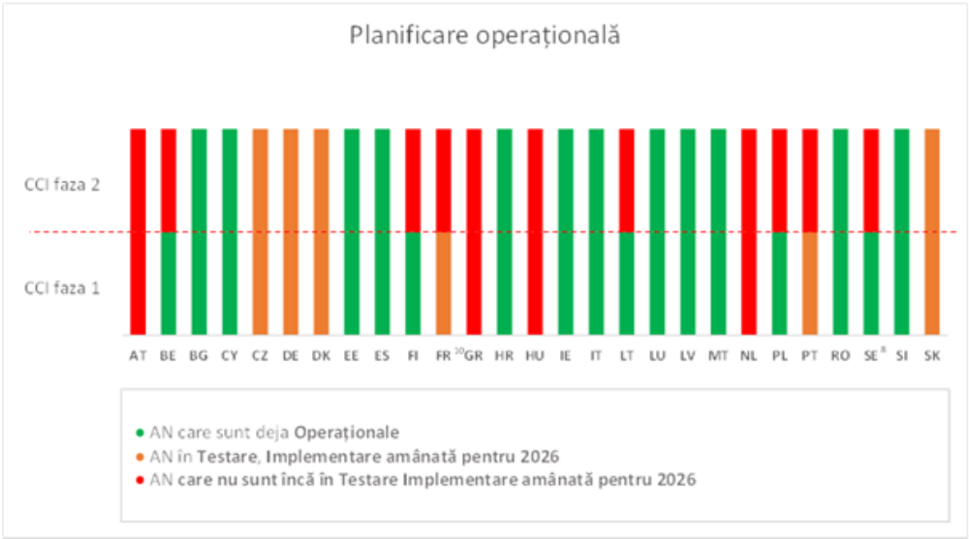
Figura 6: Planificarea operațională pentru fiecare administrație națională (AN) a statelor membre

Comisia și-a continuat activitățile pentru a monitoriza îndeaproape progresele înregistrate de statele membre în dezvoltarea componentelor naționale pentru proiectul CCI și a întocmit un raport trimestrial consolidat privind progresele înregistrate începând cu T1 2024. În plus, echipa specializată dedicată proiectului CCI din cadrul Comisiei și-a continuat eforturile de a trata chestiunile ridicate de statele membre cu privire la import și simplificările la import, cum ar fi vămuirea centralizată. În plus, au fost organizate reuniuni ale Grupului de lucru pentru vămi privind CCI pentru a coordona, printre altele, activitățile legate de cererile de autorizare CCI, precum și reuniuni tehnice periodice săptămânale și bilunare și sesiuni de feedback privind testarea conformității.
Modulele de e-learning și materialele de comunicare au fost publicate pe site-ul Europa pentru a sprijini tranziția către noile sisteme și punerea în aplicare a acestora. De asemenea, Comisia a trimis scrisori administrative către statele membre care se confruntă cu întârzieri în punerea în aplicare a proiectului CCI după termenul legal.
Întârzierile înregistrate de statele membre au un impact asupra progresului sistemelor transeuropene în ansamblul lor, ceea ce, la rândul său, are un impact asupra activităților Comisiei. Acest lucru necesită investiții continue în resurse dedicate testării conformității, coordonării și activităților de sprijin pentru proiectele transeuropene, precum și întreținerii extinse a componentelor centrale în perioadele de tranziție. Aceasta implică, de asemenea, acordarea de asistență suplimentară statelor membre și monitorizarea progreselor înregistrate.
În concluzie, pe parcursul anului 2025, Comisia a luat, de asemenea, o serie de măsuri, complementare celor identificate și puse în aplicare la nivel național de către statele membre.
În primul rând, Comisia a consolidat supravegherea și monitorizarea în cadrul programului digital prevăzut în CVU prin creșterea frecvenței rapoartelor privind progresele înregistrate și prin organizarea de reuniuni bilaterale la nivel de directori cu fiecare stat membru. Punerea în aplicare a programului de lucru privind CVU a fost, de asemenea, inclusă în mod consecvent pe ordinea de zi a reuniunilor și misiunilor efectuate de directorul general și în cadrul reuniunilor plenare la nivel înalt cu directorii generali ai statelor membre, la fel ca în cadrul Grupului responsabil cu politica vamală și cu CIO din statele membre în cadrul rețelei CIO. Statele membre au fost încurajate să monitorizeze îndeaproape progresele înregistrate în ceea ce privește proiectele rămase și să ia măsuri de atenuare în vederea finalizării programului digital CVU până la sfârșitul anului 2025.
Comisia a utilizat în continuare un tablou de bord al planului strategic multianual – Vamă (PSM-V) bazat pe revizuirea din 2023 a PSM-V și pe programul de lucru privind CVU din 2023 pentru a monitoriza progresele și jaloanele proiectului și pentru a identifica întârzierile într-un stadiu incipient. Tabloul de bord este prezentat trimestrial statelor membre în cadrul ECCG, care participă la reuniuni comune alături de comunitatea comercială.
În al doilea rând, Comisia a continuat să își consolideze asistența acordată statelor membre pentru sistemele transeuropene prin adoptarea unei abordări flexibile și iterative în ceea ce privește dezvoltarea și instalarea sistemelor electronice prevăzute în CVU. Această metodă, care include crearea de prototipuri, soluționarea rapidă a problemelor și un volum de muncă echilibrat atât pentru Comisie, cât și pentru statele membre, îmbunătățește calitatea sistemului și facilitează realizarea de progrese concrete. Această abordare a fost bine primită de statele membre și de comercianți.
În plus, Comisia a instituit un mecanism de colaborare între părțile interesate încă de la începutul proiectelor pentru a consolida activitățile pregătitoare, a preveni dificultățile decizionale și a asigura transparența prin informări periodice privind stadiul proiectelor.
De asemenea, Comisia a continuat să coordoneze și să monitorizeze programe pentru fiecare dintre proiectele în curs legate de sistemele transeuropene ICS2, NCTS, CCI și AES.
În al treilea rând, Comisia a solicitat contribuția statelor membre prin sondaje și prin alte mijloace cu privire la constrângerile cu care se confruntă acestea și la sprijinul necesar pentru atenuarea riscurilor. Statele membre au afirmat că reuniunile bilaterale la nivel de directori și dialogul tehnic cu DG TAXUD au fost extrem de benefice. Comisia a continuat exercițiul de colectare a învățămintelor desprinse și a celor mai bune practici pentru dezvoltarea proiectelor digitale. În acest scop, sondajul realizat în 2025 a furnizat aceste informații, iar rezultatele au fost adăugate la secțiunea 1 din documentul de lucru al serviciilor Comisiei care însoțește prezentul raport. În plus, mai multe state membre și-au împărtășit experiențele și practicile naționale în ceea ce privește transformarea digitală a CVU în cadrul reuniunii Grupului la nivel înalt responsabil pentru politica vamală din iulie și decembrie 2025 și al reuniunii rețelei CIO din noiembrie 2025.
În al patrulea rând, în conformitate cu strategia UE de asigurare a respectării legislației, Comisia s-a angajat, de asemenea, într-o corespondență oficială cu statele membre care se confruntă cu întârzieri în implementarea sistemelor digitale. Comisia a decis să inițieze acțiuni în justiție împotriva statelor membre pentru nerespectarea obligațiilor care le revin în temeiul CVU și al programului de lucru privind CVU. Au fost inițiate proceduri de constatare a neîndeplinirii obligațiilor împotriva a 14 state membre (AT, BE, CZ, CY, DK, FR, GR, IE, IT, MT, SK, SI, PT, RO)în lunile mai, iunie și iulie 2025 pentru neîndeplinirea obligațiilor de implementare a sistemului de depozitare temporară pentru transportul aerian (TS Air), a sistemului național de import (SNI), a sistemului automatizat de export (AES) și pentru neîndeplinirea obligațiilor privind transmiterea datelor vamale către sistemul Supraveghere (SURV3).
Analizând retrospectiv experiențele generale ale tranziției digitale și ale punerii în aplicare a CVU pe o perioadă de 10 ani, feedbackul statelor membre a fost solicitat în cadrul unei reuniuni specifice a CIO cu privire la cele mai mari provocări în timpul punerii în aplicare digitale a CVU. Răspunsurile au indicat un tipar clar: cele mai importante trei dificultăți au fost, cu o marjă considerabilă, (1) structurile de guvernanță care permit luarea de decizii în timp util, (2) susținerea implicării părților interesate și (3) definirea și menținerea unui domeniu de aplicare clar. Complexitatea mecanismelor naționale de guvernanță a creat, în anumite cazuri, o difuzare a responsabilității. În programele de transformare digitală la scară largă, cum ar fi CVU, responsabilitatea difuză se traduce direct în risc de livrare. Experiența Comisiei a arătat că punerea în aplicare se accelerează numai atunci când se stabilește o asumare clară la nivel înalt a responsabilității, o direcționare și o coordonare centrală la nivel național, iar progresele au fost mult mai rapide și mai previzibile.

Regulamentul (UE) nr. 952/2013 al Parlamentului European și al Consiliului din 9 octombrie 2013 de stabilire a Codului vamal al Uniunii, JO L 269, 10.10.2013, p. 1.
Raport al Comisiei către Parlamentul European și Consiliu: 2019: https://eur-lex.europa.eu/legal-content/RO/ALL/?uri=CELEX%3A52019SC0434; 2020: https://eur-lex.europa.eu/legal-content/RO/TXT/?uri=CELEX%3A52020SC0339; 2021: https://eur-lex.europa.eu/legal-content/RO/TXT/?uri=CELEX%3A52021SC0382; 2022: https://eur-lex.europa.eu/legal-content/RO/TXT/?uri=CELEX%3A52023SC0029; 2023: https://eur-lex.europa.eu/legal-content/RO/TXT/?uri=COM:2024:395:FIN; 2024: https://eur-lex.europa.eu/legal-content/RO/TXT/?uri=celex:52025DC0579.
Regulamentul (UE) 2019/632 al Parlamentului European și al Consiliului din 17 aprilie 2019 de modificare a Regulamentului (UE) nr. 952/2013 în vederea prelungirii utilizării tranzitorii a altor mijloace decât tehnicile de prelucrare electronică a datelor prevăzute în Codul vamal al Uniunii, JO L 111, 25.4.2019, p. 54.
Decizia de punere în aplicare (UE) 2023/2879 a Comisiei din 15 decembrie 2023 de stabilire a programului de lucru referitor la dezvoltarea și instalarea sistemelor electronice prevăzute în Codul vamal al Uniunii, JO L_202302879, 22.12.2023, p.1, https://eur-lex.europa.eu/legal-content/RO/TXT/PDF/?uri=OJ:L_202302879.
Regulamentul de punere în aplicare (UE) 2025/512 al Comisiei din 13 martie 2025 privind modalitățile tehnice pentru dezvoltarea, întreținerea și utilizarea sistemelor electronice destinate schimbului și stocării de informații în temeiul Regulamentului (UE) nr. 952/2013 al Parlamentului European și al Consiliului, JO L 2025/512, 20.3.2025, p. 1, https://eur-lex.europa.eu/eli/reg_impl/2025/512/oj/eng.
Propunerea de regulament al Parlamentului European și al Consiliului de instituire a Codului vamal al Uniunii, de înființare a Autorității vamale a Uniunii Europene și de abrogare a Regulamentului (UE) nr. 952/2013 (COM/2023/258 final).
Regulamentul de punere în aplicare (UE) 2025/512 al Comisiei din 13 martie 2025 privind modalitățile tehnice pentru dezvoltarea, întreținerea și utilizarea sistemelor electronice destinate schimbului și stocării de informații în temeiul Regulamentului (UE) nr. 952/2013 al Parlamentului European și al Consiliului, JO L 2025/512, 20.3.2025, p. 1, https://eur-lex.europa.eu/eli/reg_impl/2025/512/oj/eng.
Document de lucru al serviciilor Comisiei care însoțește Raportul Comisiei către Parlamentul European și Consiliu în temeiul articolului 278a din Codul vamal al Uniunii privind progresele înregistrate în dezvoltarea sistemelor electronice prevăzute în cod, SWD (2026) 180 final.
Cu toate acestea, există în continuare provocări în ceea ce privește transmiterea datelor de către statele membre.
Pe baza celor mai recente informații privind planificarea proiectelor naționale, HR și-a implementat componentele naționale GUM la 1 martie 2026, alte state (IT, CY, DK, FR) vor face la fel în perioada până la 1 iulie 2026, iar GR va implementa în decembrie 2026.
SK a implementat sistemul la 14.2.2026, iar DK la 19 martie 2026.
SK a implementat întregul sistem CCI (fazele 1 și 2) la 14 februarie 2026, DK la 19 martie 2026 și CZ la 18 mai 2026.
Astfel cum se menționează în programul de lucru privind CVU pentru 2023, perioada de tranziție de la NCTS – faza 5 la NCTS – faza 6 trebuie să aibă loc între 1 martie 2025 și 1 septembrie 2025, în aceeași perioadă în care se face tranziția de la ICS2 – versiunea 2 la ICS2 – versiunea 3, pentru a permite sincronizarea între cele două sisteme.
Acest calendar exclude componenta de export a sistemului național de regimuri speciale, pentru care activitatea și planificarea sunt interconectate cu AES.
Decizia de punere în aplicare (UE) 2023/235 a Comisiei din 1 februarie 2023 de acordare a unei derogări solicitate de anumite state membre în temeiul Regulamentului (UE) nr. 952/2013 al Parlamentului European și al Consiliului pentru utilizarea altor mijloace decât tehnicile de prelucrare electronică a datelor pentru schimbul și stocarea de informații pentru notificarea sosirii unei nave maritime sau a unei aeronave (JO L 32, 3.2.2023, p. 220). Decizia de punere în aplicare (UE) 2023/234 a Comisiei din 1 februarie 2023 de acordare a unei derogări solicitate de anumite state membre în temeiul Regulamentului (UE) nr. 952/2013 al Parlamentului European și al Consiliului pentru a utiliza alte mijloace decât tehnicile de prelucrare electronică a datelor pentru schimbul și stocarea de informații aferente notificării prezentării legate de mărfurile introduse pe teritoriul vamal al Uniunii (JO L 32, 3.2.2023, p. 217). Decizia de punere în aplicare (UE) 2023/236 a Comisiei din 1 februarie 2023 de acordare a unei derogări solicitate de anumite state membre în temeiul Regulamentului (UE) nr. 952/2013 al Parlamentului European și al Consiliului pentru utilizarea altor mijloace decât tehnicile de prelucrare electronică a datelor pentru schimbul și stocarea de informații pentru declarația de depozitare temporară pentru mărfuri neunionale prezentate în vamă (JO L 32, 3.2.2023, p. 223). Decizia de punere în aplicare (UE) 2023/237 a Comisiei din 1 februarie 2023 de acordare a unei derogări solicitate de anumite state membre pentru a utiliza alte mijloace decât tehnicile de prelucrare electronică a datelor pentru schimbul și stocarea de informații legate de declarația vamală pentru mărfurile introduse pe teritoriul vamal al Uniunii stabilită la articolele 158, 162, 163, 166, 167, 170-174, 201, 240, 250, 254 și 256 din Regulamentul (UE) nr. 952/2013 al Parlamentului European și al Consiliului de stabilire a Codului vamal al Uniunii (JO L 32, 3.2.2023, p. 226).
Pentru implementarea depozitării temporare legate de transportul maritim, finalizarea acesteia este de 96 %, iar pentru alte moduri de transport decât cel aerian sau maritim, rata de finalizare este de 89 %.
AT a implementat sistemul la 15 aprilie 2026.
CZ a implementat SNI, inclusiv RS IMP, la 18 mai 2026.
FR, DK, SK au transmis datele SURV3 până la sfârșitul T1 2026, iar AT, IE, PT și CZ au planificat să se conformeze până în T2 2026.
În cadrul revizuirii programului de lucru privind CVU din 2023, perioada de instalare avută în vedere pentru funcționalitățile de bază ale sistemului se încheie la 1.12.2023, pentru dezvoltarea unei interfețe armonizate cu EMCS la 13.2.2024 și pentru restul funcționalităților la 2.12.2024. Până în 2.12.2024, toate statele membre și toți comercianții ar trebui să utilizeze sistemul AES, tranziția încheindu-se la 11.2.2025.
În cadrul revizuirii programului de lucru privind CVU din 2023, perioada de instalare avută în vedere se încheie la 1.7.2024.
Au fost trimise scrisori de punere în întârziere Cehiei [INFR (2025) 2017], Danemarcei [INFR (2025) 2018], Greciei [INFR (2025) 2019], Austriei [INFR (2025) 2015], României [INFR (2025) 2020] și Slovaciei [INFR (2025) 2021] pentru neinstalarea sistemelor electronice de depozitare temporară pentru transportul aerian și, în unele cazuri, a sistemului național de import, până la termenul de 31 decembrie 2023. În plus, Danemarcei [INFR (2025) 2011], Franței [INFR (2025) 2012], Ciprului [INFR (2025) 2010], Austriei [INFR (2025) 2007], Portugaliei [INFR (2025) 2013] și României [INFR (2025) 2014] li s-a trimis scrisoarea de punere în întârziere pentru că nu au transmis Comisiei date vamale complete prin intermediul SURV3. https://ec.europa.eu/commission/presscorner/detail/en/inf_25_982#_blank.
Au fost inițiate proceduri de constatare a neîndeplinirii obligațiilor împotriva Portugaliei [INFR (2025) 2064] și a Belgiei [INFR (2025) 2016] pentru neinstalarea sistemului de depozitare temporară pentru transportul aerian, iar în cazul Portugaliei, și pentru sistemul național de import. În plus, Belgiei i-a fost trimisă o scrisoare de punere în întârziere [INFR (2025) 2009] pentru că nu a transmis Comisiei date vamale complete prin intermediul sistemului SURV3. https://ec.europa.eu/commission/presscorner/detail/en/inf_25_1241.
Comisia a trimis scrisori de punere în întârziere adresate Franței [INFR (2025) 2060] și Ciprului [INFR (2025) 2061] pentru neinstalarea sistemului de depozitare temporară și a sistemului național de import, iar în cazul Franței, și pentru sistemul automatizat de export. În plus, Cehia [INFR (2025) 2054], Irlanda [INFR (2025) 2055], Italia [INFR (2025) 2056], Malta [INFR (2025) 2057], Slovenia [INFR (2025) 2059] și Slovacia [INFR (2025) 2058] au fost citate pentru că nu au transmis Comisiei date vamale complete prin intermediul sistemului SURV3 https://ec.europa.eu/commission/presscorner/detail/en/inf_25_1628.

